Міністерство освіти і науки України

Національний технічний університет України

“Київський політехнічний інститут”

Кафедра АСОІУ

**ЗВІТ**

про виконання комп’ютерного практикуму № 1

з дисципліни

“ OLAP та сховища даних ”

|  |  |  |
| --- | --- | --- |
| Прийняв: |  | Виконав: |
| Олійник Ю. О. |  | студент 3-го курсу  гр. ІП-51 ФІОТ  Зарічковий Олександр Анатолійович |

Київ – 2017

**ЗМІСТ:**

1 Завдання 3

2 Виконання Завдання 5

# Завдання

За допомогою SQL-запитів вивести дані, **що не відповідають наступним обмеженням**. Для ряду обмежень використайте регулярні вирази :

* Назва товару повинна бути унікальна у рамках інших виробників. Тобто, наприклад поле product TV-10 не може бути у різних SUPPLIER.
* Максимальна кількість товарів на полиці STORE.SHELF – 30. З урахуванням того, що STORE.QUANTITY – кількість товарів на полиці STORE.SHELF.
* Діапазон дат: 01.01.2011 - 31.05.2014.
* Назва електронної адреси повинна використовувати лише символи a-z, цифри та символ «крапка», обов’язково повинен містити ‘@’.
* Одному і тому ж значенню поля ID_STUFF повинні відповідати одні й ті ж значення полів STUFF_NAME, E_MAIL таблиці INVOICE
* Типи операцій на складі – лише IN, OUT.
* Ціни на телевізори від 1000
* Код INVOICE формується як ‘INV-’_номер_операції
* Назва моделі телевізора ‘TV-’номер_моделі.

**Предметна область**: Меблевий салон

# Виконання Завдання

1. Завдання по написанню запитів
   1. Назва товару повинна бути унікальна у рамках інших виробників. Тобто, наприклад поле product TV-10 не може бути у різних SUPPLIER..

*Текст запиту*:

with supp_counter as (

select PRODUCT,

count(SUPPLIER) as counter

from STORE

group by PRODUCT

)

select *

from STORE

where PRODUCT in (select PRODUCT

from supp_counter

where supp_counter.counter > 1)

order by STORE.PRODUCT

*Результат*:

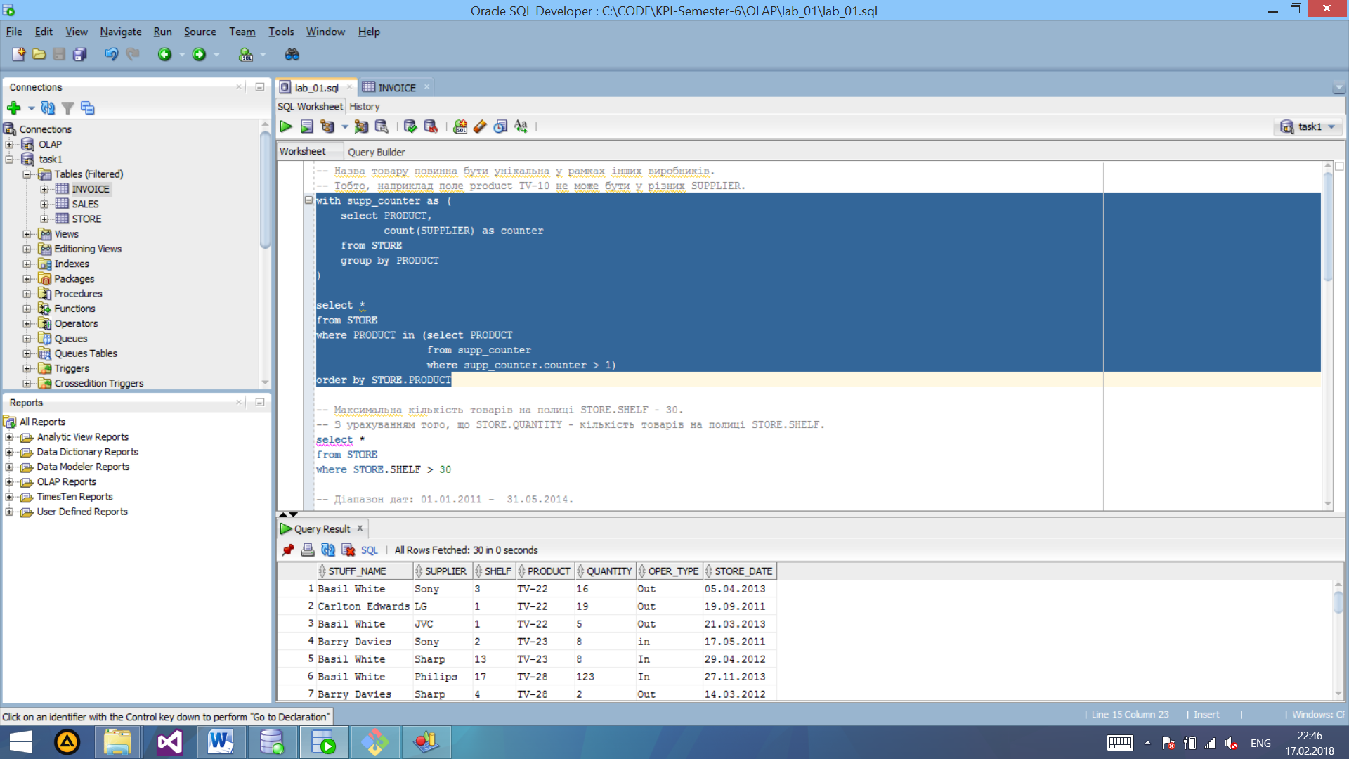

* 1. Максимальна кількість товарів на полиці STORE.SHELF – 30. З урахуванням того, що STORE.QUANTITY – кількість товарів на полиці STORE.SHELF..

*Текст запиту*:

select *

from STORE

where STORE.SHELF > 30

*Результат*:

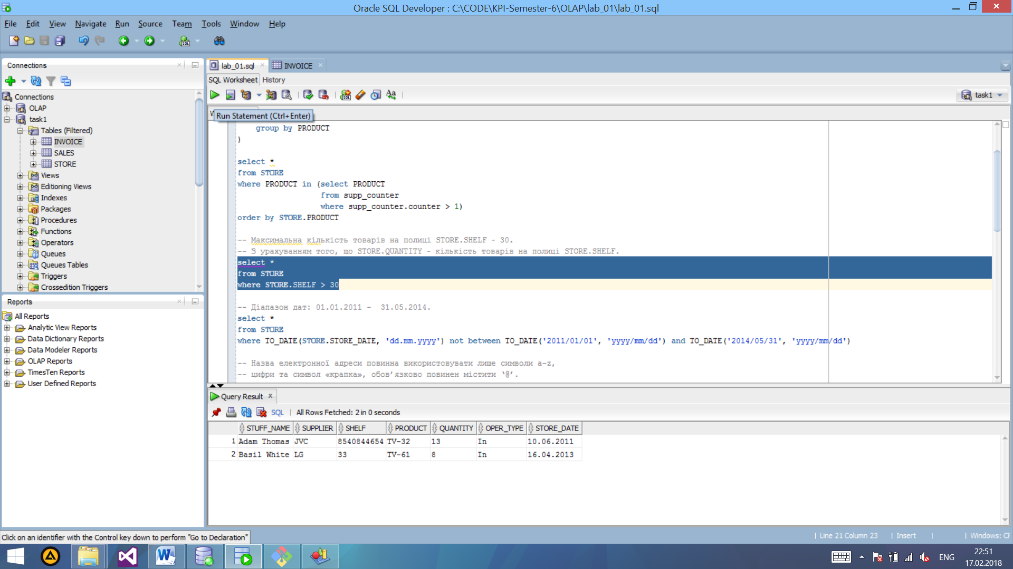

* 1. Діапазон дат: 01.01.2011 - 31.05.2014.

*Текст запиту*:

select *

from STORE

where TO_DATE(STORE.STORE_DATE, 'dd.mm.yyyy') not between TO_DATE('2011/01/01', 'yyyy/mm/dd') and TO_DATE('2014/05/31', 'yyyy/mm/dd')

*Результат виконання з використання аналітичних функцій*:

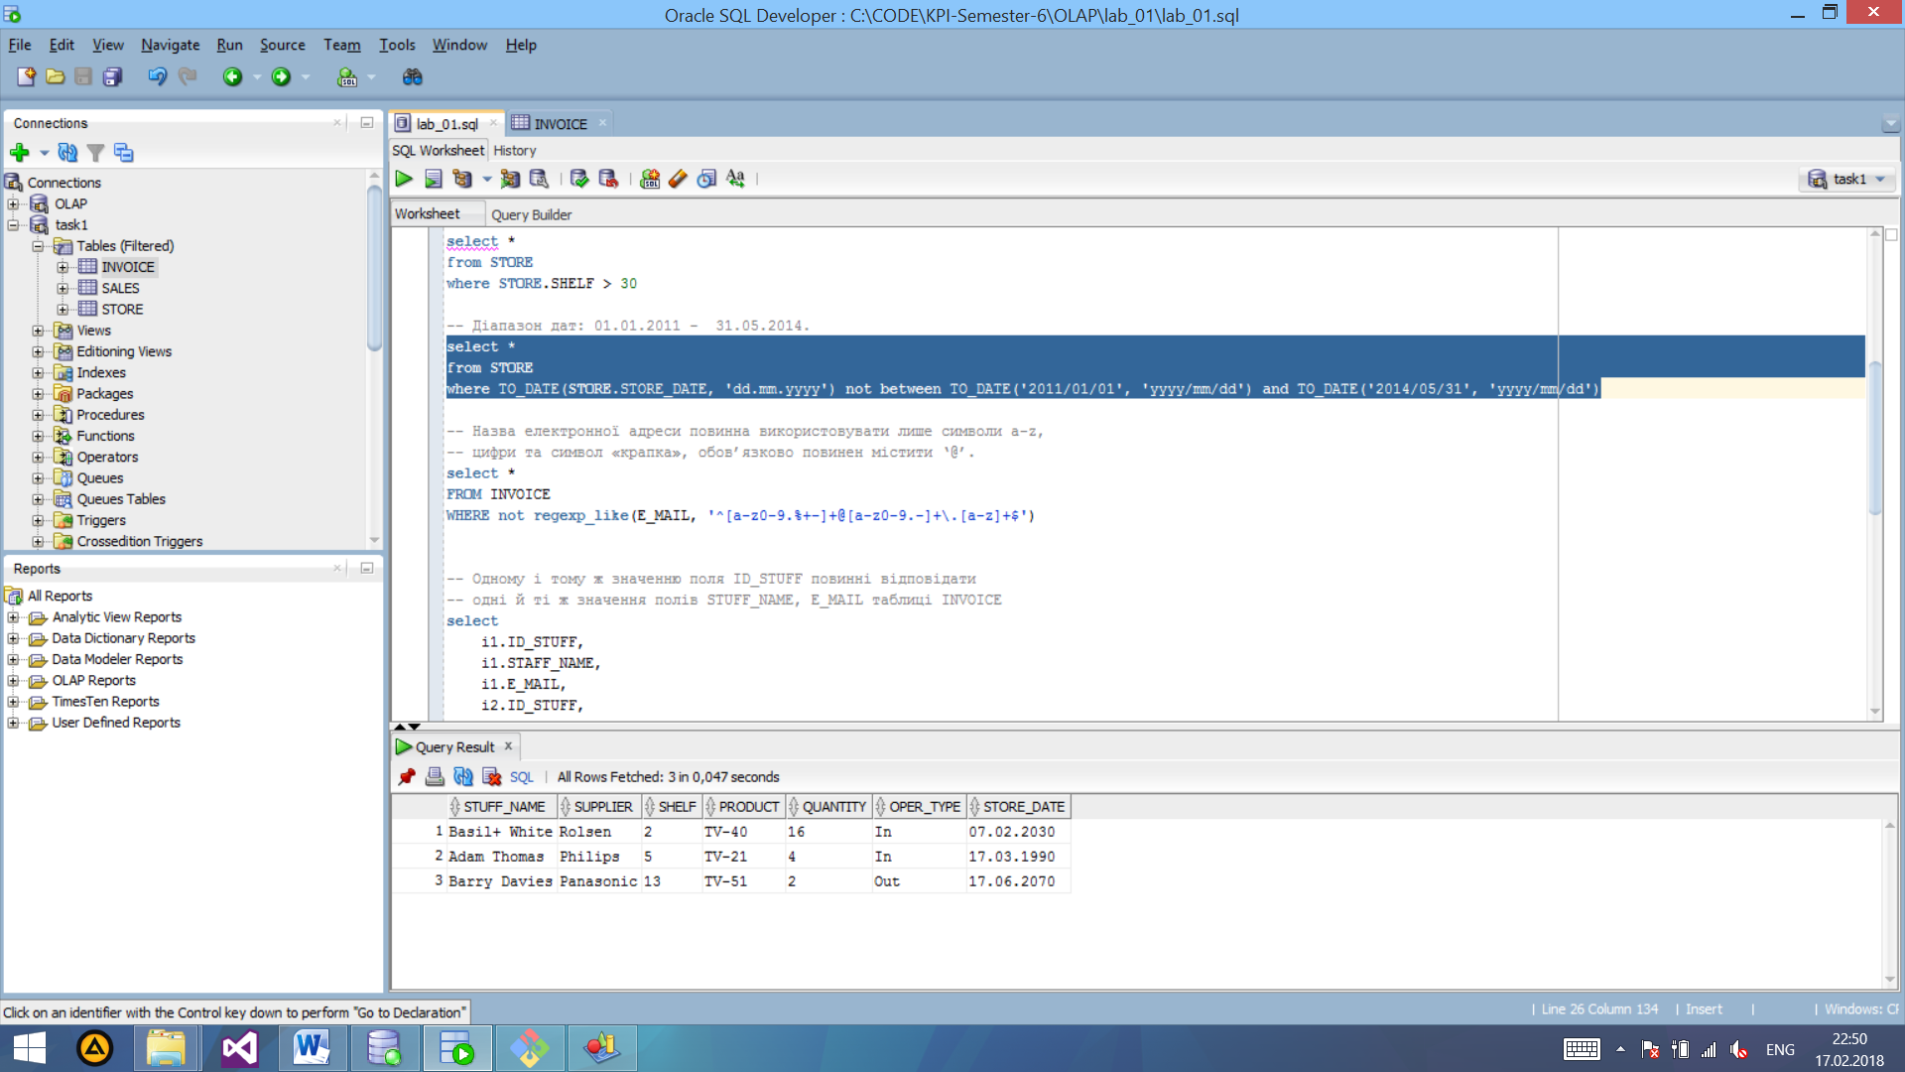

* 1. Назва електронної адреси повинна використовувати лише символи a-z, цифри та символ «крапка», обов’язково повинен містити ‘@’.

*Текст запиту*:

select *

FROM INVOICE

WHERE not regexp_like(E_MAIL, '^[a-z0-9.%+-]+@[a-z0-9.-]+\.[a-z]+$')

*Результат виконання*:

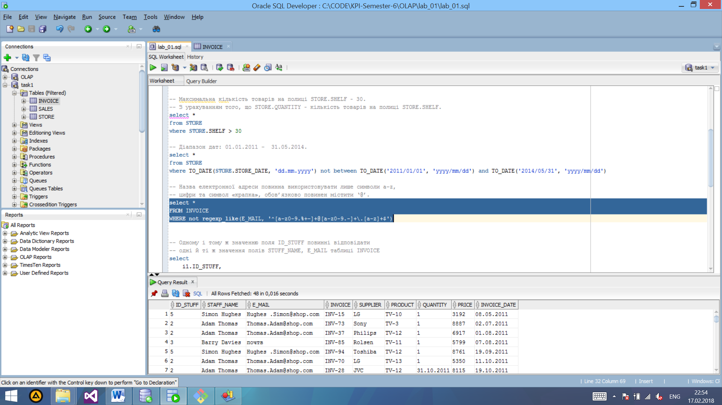

* 1. Одному і тому ж значенню поля ID_STUFF повинні відповідати одні й ті ж значення полів STUFF_NAME, E_MAIL таблиці INVOICE.

*Текст запиту*:

select

i1.ID_STUFF,

i1.STAFF_NAME,

i1.E_MAIL,

i2.ID_STUFF,

i2.STAFF_NAME,

i2.E_MAIL

from INVOICE i1

join INVOICE i2

on i1.ID_STUFF = i2.ID_STUFF

where i1.STAFF_NAME != i2.STAFF_NAME or i1.E_MAIL != i2.E_MAIL

*Результат виконання*:

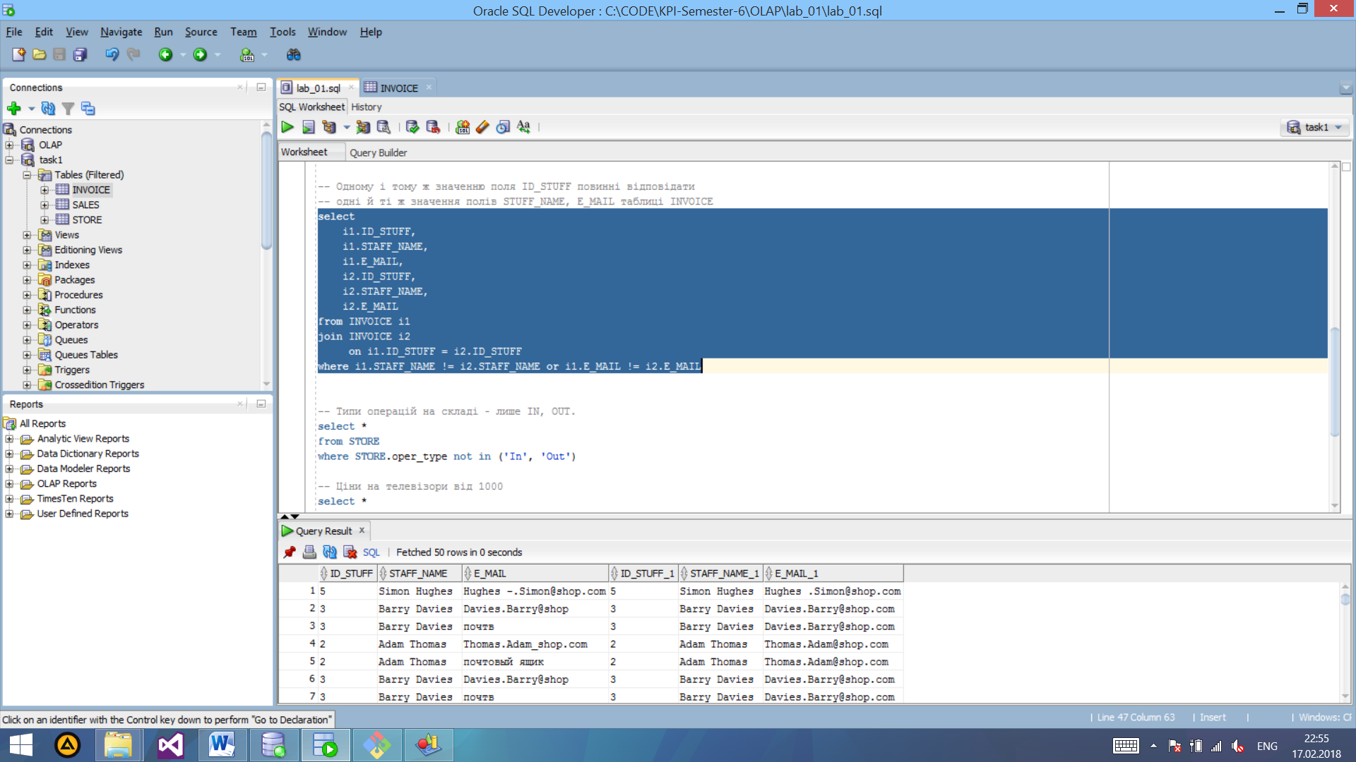

* 1. Типи операцій на складі – лише IN, OUT.

*Текст запиту*:

select *

from STORE

where STORE.oper_type not in ('In', 'Out')

*Результат виконання*:

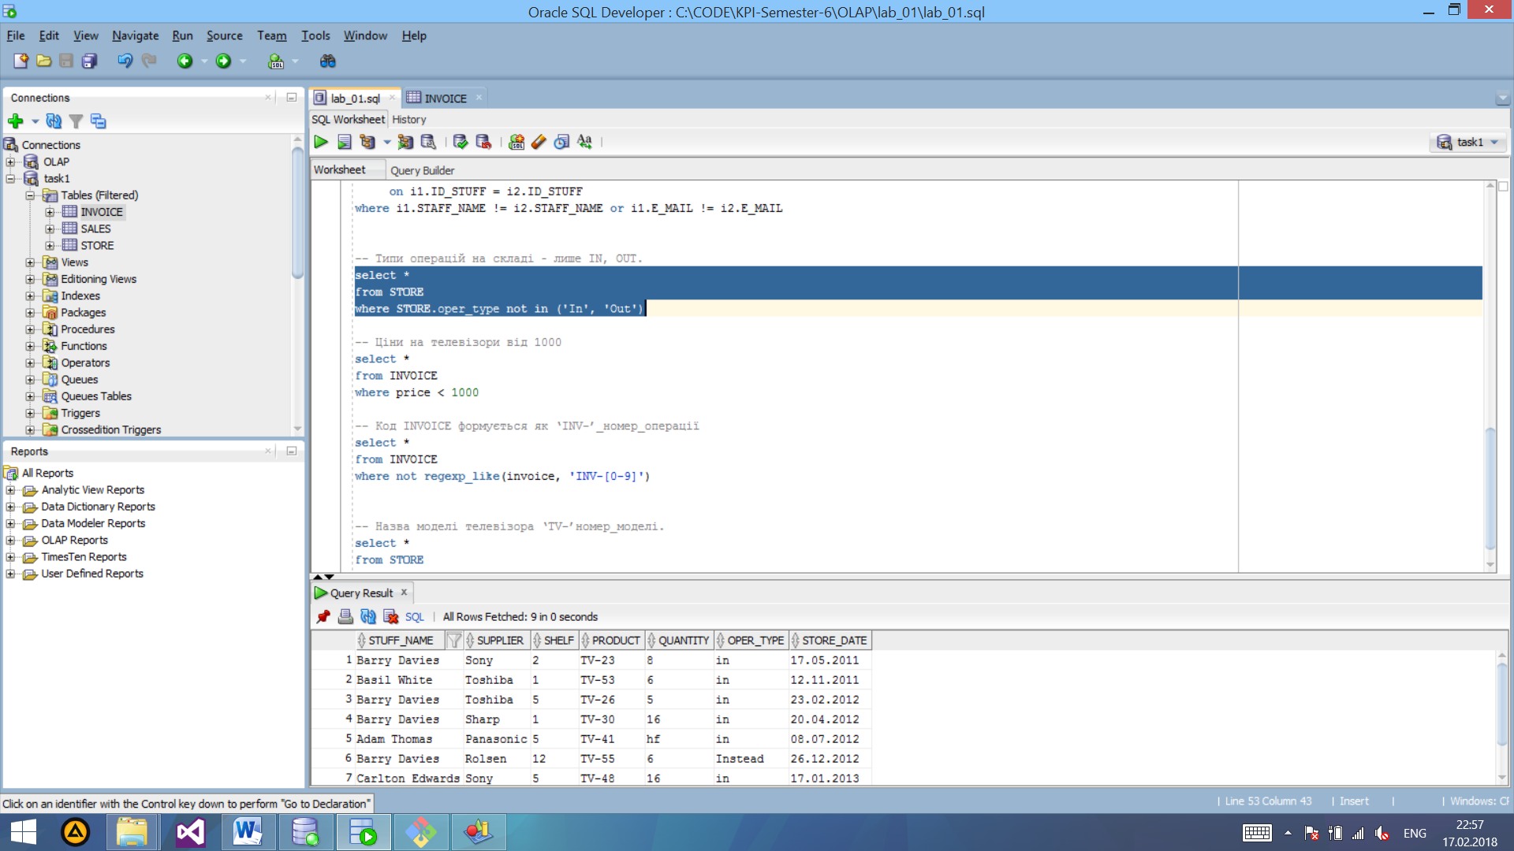

* 1. Ціни на телевізори від 1000

*Текст запиту*:

select *

from INVOICE

where price < 1000

*Результат виконання*:

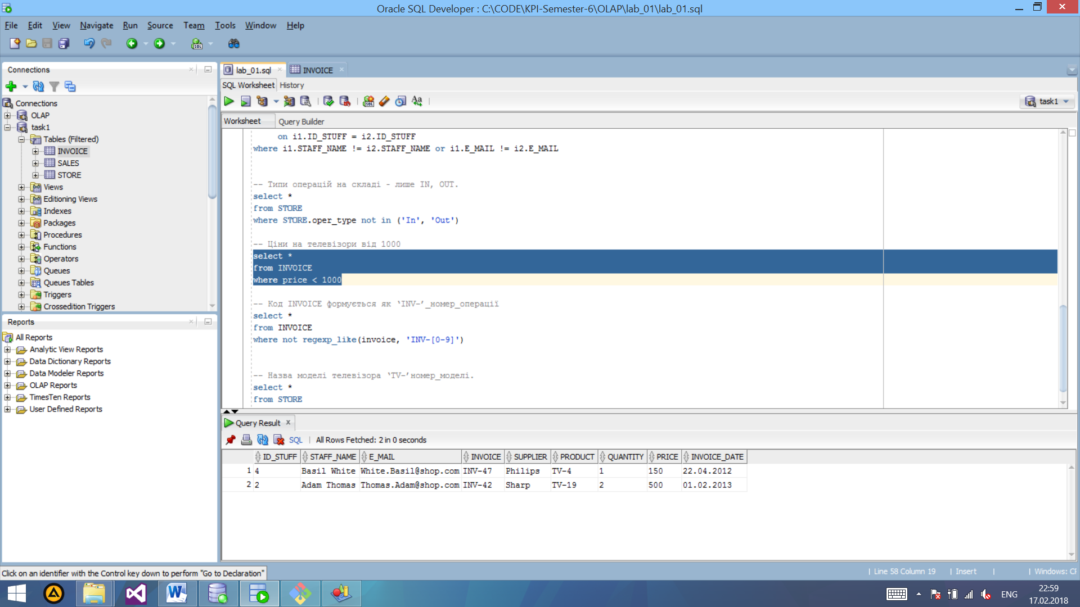

* 1. Код INVOICE формується як ‘INV-’_номер_операції.

*Текст запиту*:

select *

from INVOICE

where not regexp_like(invoice, 'INV-[0-9]')

*Результат*:

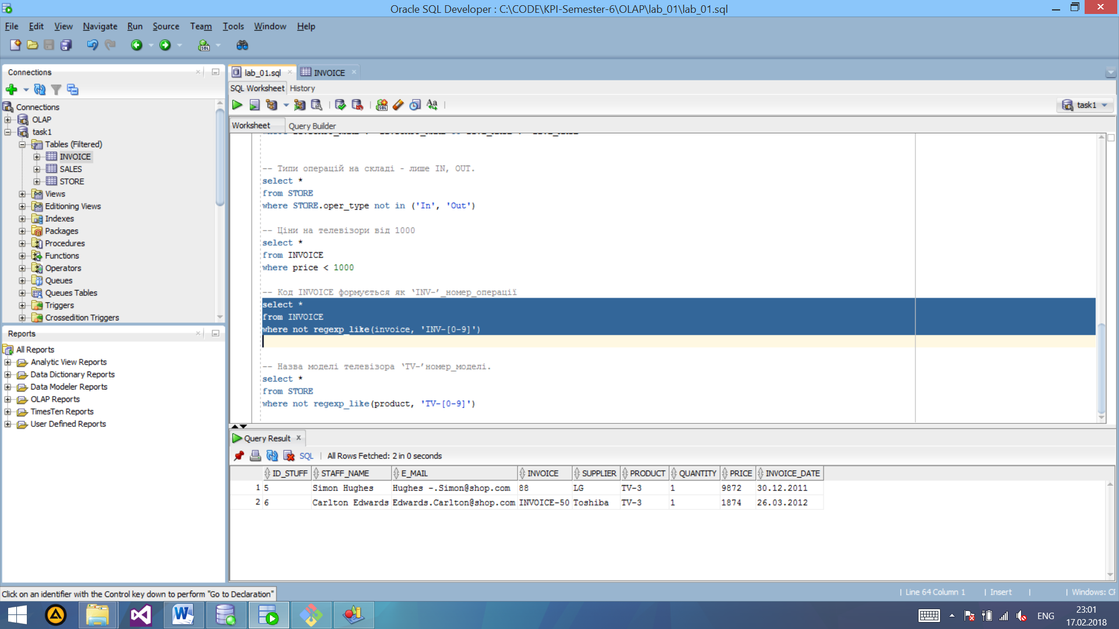

* 1. Назва моделі телевізора ‘TV-’номер_моделі.

*Текст запиту*:

select *

from STORE

where not regexp_like(product, 'TV-[0-9]')

*Результат*:

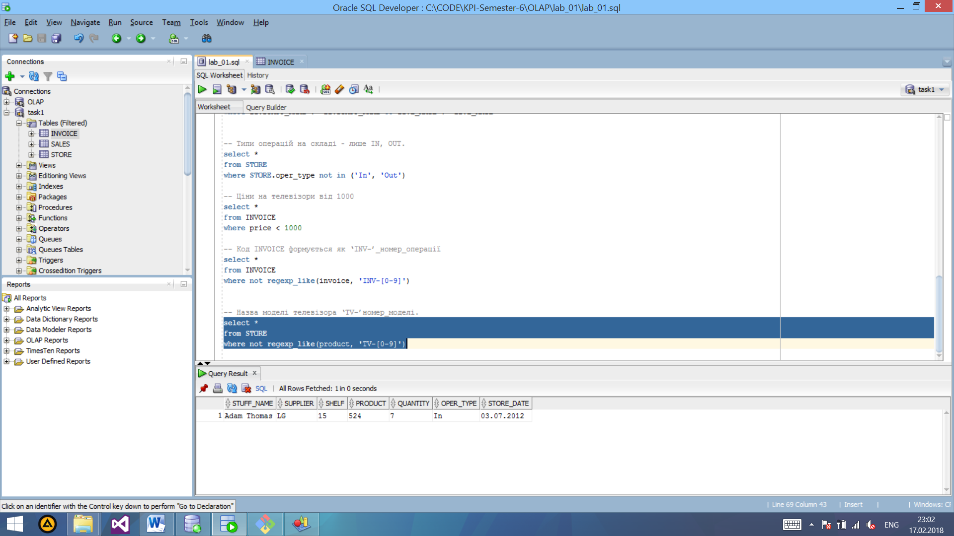

**Завдання 2**

*Схема бази даних у 3НФ:*

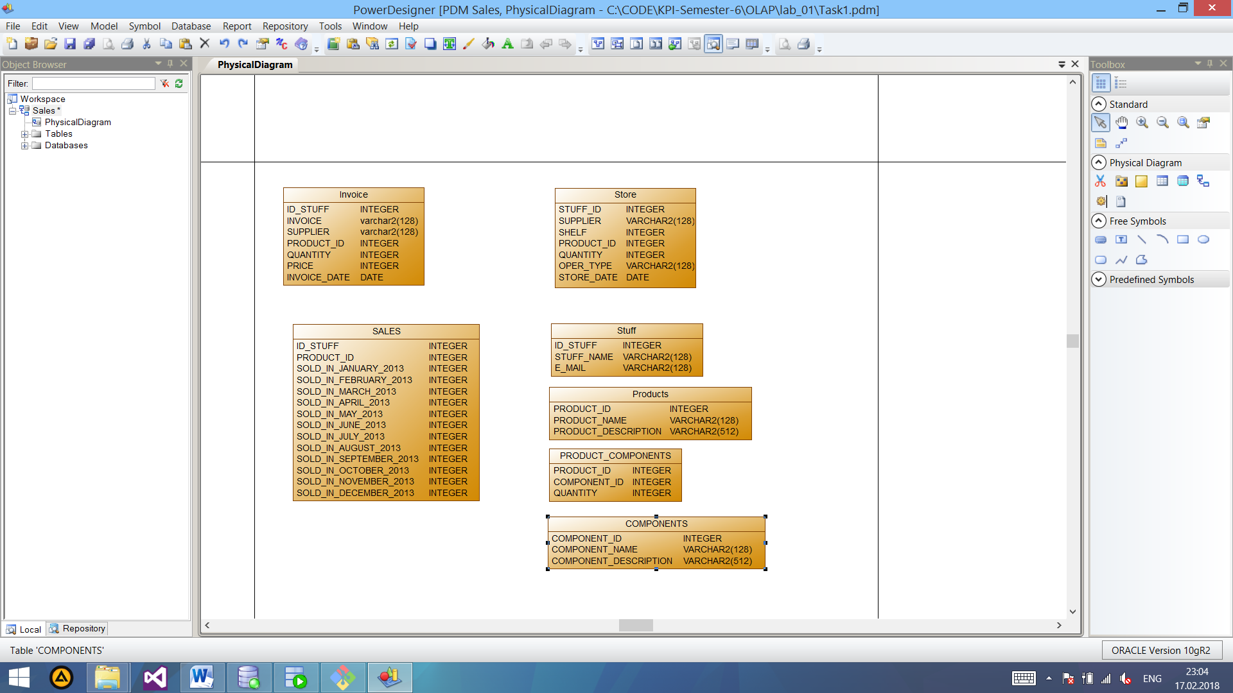

*Опис таблиць:*

|  |  |  |  |  |
| --- | --- | --- | --- | --- |
| **Назва таблиці** | **Назва атрибуту** | **Тип даних** | **Primary Key** | **Mandatory** |
| INVOICE | ID_STUFF | INTEGER |  | X |
| INVOICE | VARCAHR(128) | X | X |
| SUPPLLIER | VARCAHR(128) |  | X |
| PRODUCT_ID | INTEGER |  | X |
| QUANTITY | INTEGER |  | X |
| PRICE | INTEGER |  | X |
| INVOICE_DATE | DATE |  | X |
| STORE | STUFF_ID | INTEGER | X | X |
| SUPPLIER | VARCHAR(128) |  | X |
| SHELF | INTEGER |  | X |
| PRODUCT_ID | INTEGER | X | X |
| QUANTITY | INTEGER |  | X |
| OPER_TYPE | VARCHAR(128) |  | X |
| STARE_DATE | DATE |  | X |
| STUFF | STUFF_ID | INTEGER | X | X |
| STUFF_NAME | VAR_CHAR(128) |  | X |
| E_MAIL | VAR_CHAR(128) |  | X |
| PRODUCTS | PRODUCT_ID | INTEGER | X | X |
| PRODUCT_NAME | VARCHAR(128) |  | X |
| PRODUCT_DESCRIPTION | VARCHAR(512) |  | X |
| COMPONENTS | COMPONENT_ID | INTEGER | X | X |
| COMPONENT_NAME | VARCHAR(128) |  | X |
| COMPONENT_DESCRIPTION | VARCHAR(512) |  | X |
| PRODUCT_COMPONENTS | PRODUCT_ID | INTEGER | X | X |
| COMPONENT_ID | INTEGER | X | X |
| QUANTITY | INTEGER |  | X |
| SALES | ID_STUFF | INTEGER | X | X |
| PRODUCT_ID | INTEGER | X | X |
| SOLD_IN_JANUARY_2013 | INTEGER |  | X |
| SOLD_IN_FEBRARY_2013 | INTEGER |  | X |
| SOLD_IN_MARCH_2013 | INTEGER |  | X |
| SOLD_IN_APRIL_2013 | INTEGER |  | X |
| SOLD_IN_MAY_2013 | INTEGER |  | X |
| SOLD_IN_JUNE_2013 | INTEGER |  | X |
| SOLD_IN_JULY_2013 | INTEGER |  | X |
| SOLD_IN_AUGUST_2013 | INTEGER |  | X |
| SOLD_IN_SEPTEMBER_2013 | INTEGER |  | X |
| SOLD_IN_OCTOBER_2013 | INTEGER |  | X |
| SOLD_IN_NOVEMBER _2013 | INTEGER |  | X |
| SOLD_IN_DECEMBER_2013 | INTEGER |  | X |